Oqchakol koli zooplanktonlarining mavsumiy o’zgarishi.

Ko'llar – yerning chuqurliklarida vujudga kelgan, suvlar bilan to'lgan tabiyiy suvlar bo'lib hisoblanadi. Ko’llar har xil tabiat hodisalari sababidan kelib shiqishi mumkin. Muzlarning erishi sababdan vujudga kelgan muzlik ko’llari, asosan- Kaliningrad, Leningrad, Yoroslavl va boshqa ko’llar, tektonik ko’llar - Baykal, Issiqkól, Sevan.
Vulqonlar otilishi sababidan vujudga kelgan ko’llar - Yaponiyaning tog' ko’llari, Uraldaǵi Pinej buyurtmaxonasidagi (karst va termokarst) ko’llar qulashi, qoldiq yoki dengiz kelib chiqishi - Kaspiy, Orol dengizi. Shuning bilan birga ko’llar o'lchamlari, shuqurligi, suvning kimyoviy tarkibi, kislorod va temperatura rejimlari, klimat zonalarida joylashgan joyi va osti boshqa belgilari bilan bir- biridan farq qiladi. Bu xususiyatlar zooplanktonlarning tarkibi va ko'payishiga ta'sir ko'rsatadi, ularning hududiy farqlarini aniqlaydi.
Ko’llar odatta doimiy suvl yetishmovchiligi bilan farqlanadi, ularning ichida suv almashinuvi jarayoni juda past o'tadi. Ko’llardagi suv o'simliklari (suv osti va suv usti ) o'zining litoral zonalariga ega bu esa limnologik va chuqurlik zonalari litoral zonalariga qaraganda kengroq bo’ladi. Ko'llarda yashovchi organizmlar va oqmaydigan suvlarda yashaydigan organizmlar daryo va soylardagi organizmlardan ajiralib turadi va ular limnofillar deb ataladi. Ko'llardagi zooplanktonlarning tarkibi daryolarga solishtirganda birqancha boy bo'lib keladi. Suvning yuqori qavatining flora va faunasi yaqshi rivojlangan bo'lib bu yerdagi issiq suv qoplami zooplankton uchun oziq-ovqat bazasi bo'lgan fitoplankton va bakteriyalarni rivojlantirish uchun yanada qulay sharoit yaratib beradi. Oligotrof ko’llarning oziq bazasi yuqori qatlamlarda yaxshiroq, evtrofik ko’llarining oziq bazasi esa o'rta qavatlarda ko'proq bo’ladi.
Erta bahor oylarida ko'llar muz bilan qoplangan bo'lsada planktonlarning rivojlanishi boshlanib ketadi. Sababi quyosh nurlari muzdan o'tib suvga tushadi va bu yerda fotosintez jarayoni paydo bo'lib suv o’tlari rivojlanib boshlaydi. Suv o’tlari va bakteriyalarning ortishi zooplanktonlar uchun qulay sharoit yaratib beradi.
Yil davomida ko’llarning o'rta zonalarindagi ayirim plankton organizmlar boshqa zonalarga og’ishadi. Bu hodisa zooplankton rivojlanishining mavsumlik

dinamikasi deb ataladi. Ko'llarda bahor, yoz, kuz va qish oylarining boshlanishi har xil ekologik omillarni keltirib chiqaradi va u yerdagi organizmlarning harakatlarini o'zgartadi. Ekologik omillarga bog’liq planktonda zooplanktonning bitta yoki boshqa shakllari ham uchrashadi. Oqchako’l ko'lining sifatining o'zgarishlariga to'xtab o'tayik.
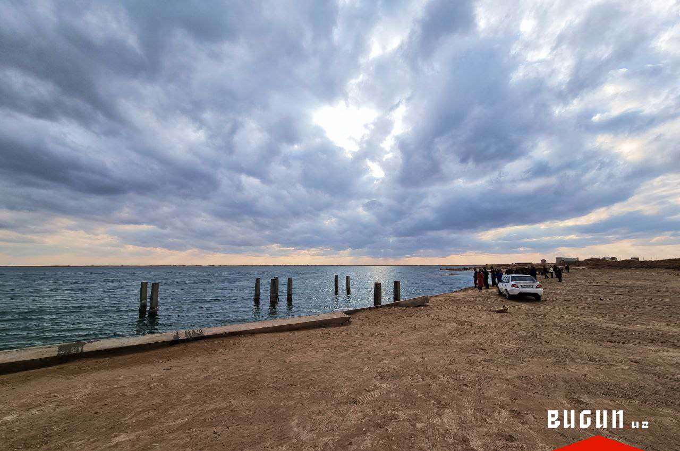
Ko'lning muzlari ochilgandan so'ng pelagik zonadagi zooplanktonning biomassasi asosan kopepodalardan iborat. Suvning isishi bilan ularning intensiv ko'payishi boshlanadi. Oqcha'kól ko'lida maksimal turda nauplii va kichik kopepodalar Eudiaptomus graciloides va Cyclops strenuus may oyida kuzatilgan. Bahorda (may, iyun oylarining boshida) ko'pchilik suv havzalarida o’rta qavatida faqatgina kolovratkalarning soni ko'payib qo'ymasdan yil davomida issiqni sevuvchi shakllari ham rivojlanadi. Oqchakól ko'lida planktonlardan har xil oilaga kiruvchi 20 dan ortiq: Trichocerca, Gastropus, Ascomorpha, Synchaeta, Qutbiytra, Bipalpus, Asplanchna, Lecane, Euchlanis, Keratella, Kellicottia, Conochilus, Fillinia, Collotheca (Matveyev, 1983) turi aniqlangan. Oqchakól ko'lining kolovratkalari bir tekis joylashmagan. Ularning joylashishi metalimnionda 5-6 mingga yetadi. Sovuq suvdagi shakllari temperaturaning ortishi bilan gipolimnionga o'tadi. Kóp yillik kuzatuvlar soni shuni ko'rsatadiki

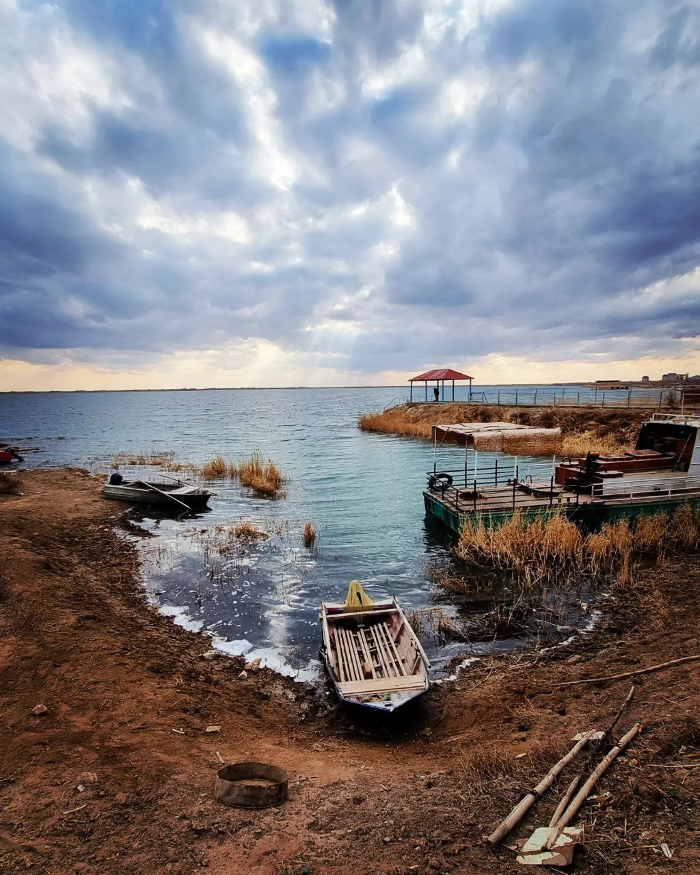
Oqchako’lda kolovratalarning sonining maksimum ortishi kolovratkalarning epilimnionnan metalimnionga ko'chishi 50-yillardan 70-80-yillarda suvning gullashining ortishi va pasayishiga ta’sir ko’rsatgan.. 70-80-yillarda kolovratkalarnng sonini o'rganish shuni ko'rsatadiki, dominantik qiladigan turlar yildan yilga almshadi, demak turlarning vertikal joylashuvi doimiy bo’lib qoladi.Yoz oylarining boshida (iyun) Oqcha'kól ko'lining planktonlaridan ayri mo'ylovlar qisqichbaqasimonlar massaviy rivojlanishga erishadi. Mavsum davomida bu qisqichbaqasimonlarning vertikal tarqalishi o'zgarib turadi, biroq ayirim turlarning belgili qoplamadaǵi orinlari saqlanib qoladi. Epilimnionda maksimal turda Daphnia galeata, D. cucullata, D. brachyurum, Bosmina coregoli, va shuning bilan birga metalimnionda Daphnia hyalina, D. cristata, Ceriodaphnia pulchella ning eng ko'p soni aniqlangan. Yirtqich Kladotsera leptodora kindtii planktonda yozning o'rtalarida paydo bo'ladi. Ular sutkalik vertical migratsiya qiladi. Kunduzi va ertalab vaqtlari yuqori qoplamalarda, kechqurin esa pastki gorizontga tushadi, u 24 soatdan so'ng va shu asnoda yuqori qoplamaga o'tadi. Ularning sutkalik vertikal migratsiyasini har xil qoplamlarda kunduzi, tunda va erta tonggi vaqtlarda eng qulay tinch quyoshli kunlari kuzatishga bo’ladi.
Yozning o'rtasida yirik kopepodalarning va balog'atga yetgan shakllarining E graciloides sonining ortganini nazorat qilishga bo'ladi, ular suvning barcha qavatlarida birdek tarqalgan. Bu mavsumda Oqchakól ko'lining ustunlik etuvchi umumiy turi zooplanktonlarning 40% dan kopirog’ini tashkil etadi. Bularningmaksimal soni metalimnion va epilimnionda uchraydi. Iyul oyining oxiri avgust oylarida kolovratkalarning pik chegarasiga yetganini ko'rishimiz mumkin. Kúz oylarida bo'lsa kolovratkalar suvning barcha qavatlarida birdek tarqalgan bo’ladi. Zooplanktonlarni o’rganishning ko'p yillik izlanishlari shuni ko'rsatadiki 90- yillarda Korovchinskiy (1997) D. culculata yo'q bo'lib ketgan va D.galeta va D. culculata duragayi vujudga kelgan.
Kuzda organizmlarning qishga tayyorgarlik davri boshlanadi. Yozning isishi tugab sovuq tushgandan song zooplanktonlarning soni keskin kamayib boradi. Cladocera yozning oxiri kuzning boshida jinsiy ko’paya boshlaydi.
Yozgi turlar (D. cucullata, D. hyalina, D. brachiurum) toliǵi bilan planktonlar tarkibidan yo'qoladi, va qolgan— E.graciloides, V. coregoni, D. cristata larni qish pallasining barcha oylarida planktonda uchratishga bo’ladi.

Maqola muallifi
Toreeva Zlixa
Fermerlar maktabi Nukus hududiy markazi
“Baliqchilik” moduli o‘qituvchisi
